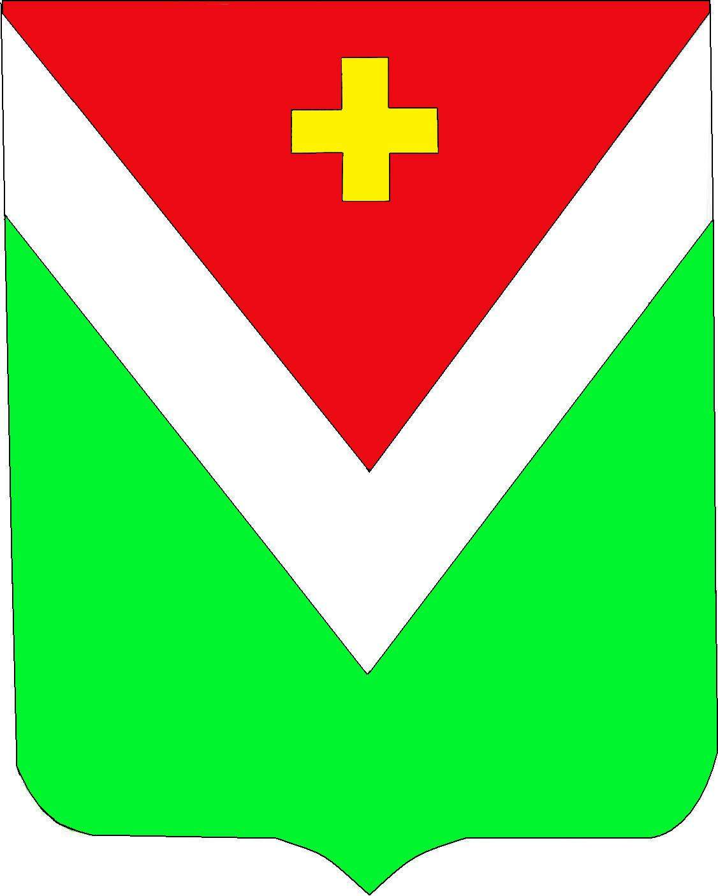

Р А Й О Н Н О Е С О Б Р А Н И Е
муниципального района «Спас-Деменский район»

Калужской области

Р Е Ш Е Н И Е
г. Спас-Деменск

от 23.05.2024 года № 325

О проведении аукциона на право
продажи земельных участков

В соответствии с п.1, п.12 ст.39.11 Земельного кодекса Российской Федерации

Районное Собрание муниципального района

РЕШИЛО:

1. Провести аукцион на право продажи земельных участков, определив начальную цену предмета аукциона о продаже земельного участка по рыночной стоимости:
Лот №1 - площадью 7741 кв.м., кадастровый номер 40:18:191200:113, выращивание зерновых и иных сельскохозяйственных культур (код 1.2), расположенный по адресу (местоположение): Калужская область, Спас-Деменский район, МО СП «Деревня Снопот», (категория земель: земли населенных пунктов), начальная цена -17804 руб.
Лот №2 - площадью 24910 кв.м., кадастровый номер 40:18:000000:887, выращивание зерновых и иных сельскохозяйственных культур (код 1.2), расположенный по адресу (местоположение): Калужская область, Спас-Деменский район, МО СП «Деревня Снопот», (категория земель: земли населенных пунктов), начальная цена -57293 руб.
Лот №3- площадью 51869 кв.м., кадастровый номер 40:18:000000:890, выращивание зерновых и иных сельскохозяйственных культур (код 1.2), расположенный по адресу (местоположение): Калужская область, Спас-Деменский район, МО СП «Деревня Снопот», (категория земель: земли населенных пунктов), начальная цена -119299 руб.
Лот №4- площадью 119317 кв.м., кадастровый номер 40:18:000000:889, выращивание зерновых и иных сельскохозяйственных культур (код 1.2), расположенный по адресу (местоположение): Калужская область, Спас-Деменский район, МО СП «Деревня Снопот», (категория земель: земли населенных пунктов), начальная цена -274429 руб.
Лот №5- площадью 127002 кв.м., кадастровый номер 40:18:000000:888, выращивание зерновых и иных сельскохозяйственных культур (код 1.2), расположенный по адресу (местоположение): Калужская область, Спас-Деменский район, МО СП «Деревня Снопот», (категория земель: земли населенных пунктов), начальная цена -292105 руб.
Лот №6- площадью 16494 кв.м., кадастровый номер 40:18:000000:886, выращивание зерновых и иных сельскохозяйственных культур (код 1.2), расположенный по адресу (местоположение): Калужская область, Спас-Деменский район, МО СП «Деревня Снопот», (категория земель: земли населенных пунктов), начальная цена -37936 руб.
Лот №7- площадью 10808 кв.м., кадастровый номер 40:18:190900:372, выращивание зерновых и иных сельскохозяйственных культур (код 1.2), расположенный по адресу (местоположение): Калужская область, Спас-Деменский район, МО СП «Деревня Снопот», (категория земель: земли населенных пунктов), начальная цена -24858 руб.
Лот №8- площадью 5663 кв.м., кадастровый номер 40:18:190900:371, выращивание зерновых и иных сельскохозяйственных культур (код 1.2), расположенный по адресу (местоположение): Калужская область, Спас-Деменский район, МО СП «Деревня Снопот», (категория земель: земли населенных пунктов), начальная цена -13025 руб.
Лот №9- площадью 6704 кв.м., кадастровый номер 40:18:190900:373, выращивание зерновых и иных сельскохозяйственных культур (код 1.2), расположенный по адресу (местоположение): Калужская область, Спас-Деменский район, МО СП «Деревня Снопот», (категория земель: земли населенных пунктов), начальная цена -15419 руб.
2. Настоящее Решение вступает в силу после его официального опубликования.

П.п.
Глава муниципального района
«Спас-Деменский район» В.Н.Фитисова

